附件二：
联劝“清洁小手”项目执行规范（试行）

- 项目预算
- 因学校卫生设施、需求不同，我们将项目幼儿园分为A、B两类幼儿园。
A类：无幼儿可使用的洗手池，洗手设施较差，需要重点支持。每个学校40,000元/学年；
B类：有基本的洗手设施，但仍需要项目干预。每个学校33,500元/学年。
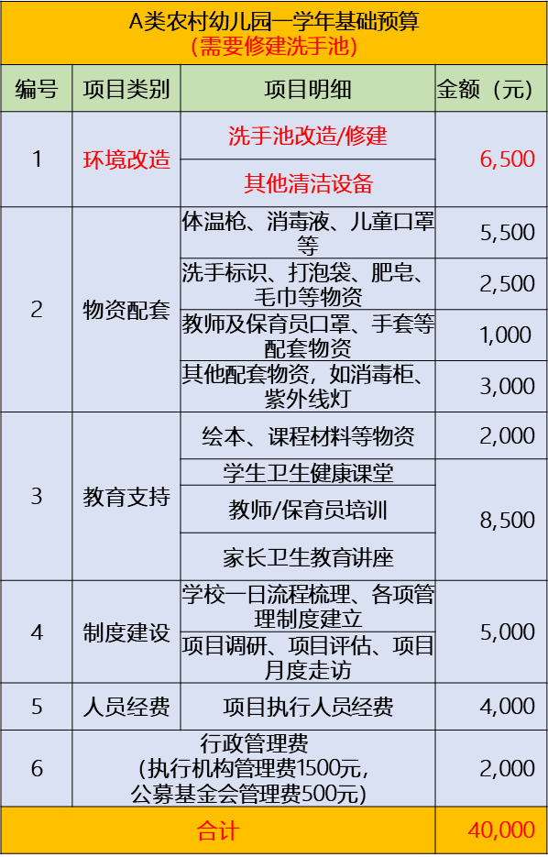
- 资金使用包括：

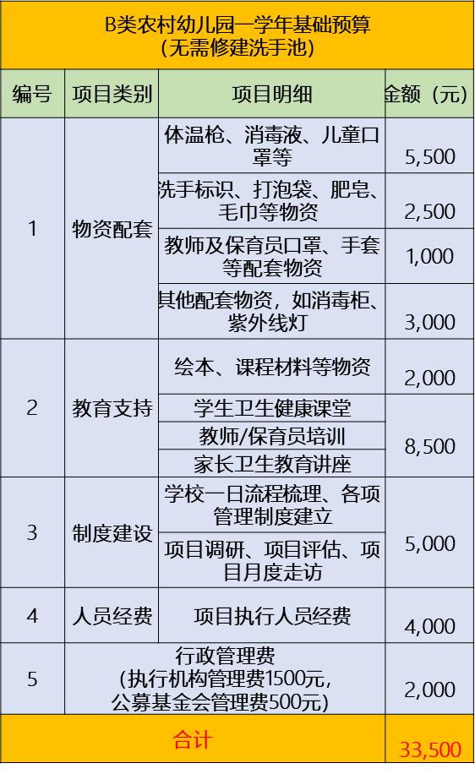
- 资金使用备注说明：
1-1 洗手池改造/修建费以及维护费，一般按照6000元/个洗手池的标准；不足的部分可与学校商议由学校承担，或可通过其他方式筹集资金。
1-2 其他清洁设备为学校用于项目本身所需的清洁设备，如洗衣机、消毒柜；视学校是否需要进行配置和购买。
2-1
  - 体温枪、消毒液、儿童口罩等防疫物资应当为预防疫病使用，不得挪作他用，应当建立物资使用记录和管理、儿童入园体温记录、消毒液使用记录、儿童口罩发放记录；
  - 成人口罩、教师和保育员手套等防疫物资应当为预防疫病使用，不得挪作他用，应当建立物资使用记录和管理；
  - 洗手标识应为张贴在洗手池、校园内，用于引导、提示、鼓励学生正确主动地洗手；
  - 每个水龙头应配备一个肥皂、一个打泡袋；如肥皂有捐赠来源，资金可使用于邮寄费/运输费；
  - 如为学校配备了毛巾等物资，应当使用于本项目中。
3-1可根据学校卫生课程的设置，配备卫生健康相关绘本、教材、课程材料（手工材料、文具）等；绘本可根据联劝提供的书单进行购买。
3-2学生卫生健康课程教师小额补贴：
参考补贴费用：
学生人数≤100 人的学校，每月给予该校总额为200元的教师补贴；
学生人数≤200 人的学校，每月给予该校总额为250元的教师补贴；
学生人数≤300 人的学校，每月给予该校总额为300元的教师补贴；
学生人数与给予学校的教师补贴金额均以此类推；
一个学年补贴以10个月核算，最高上限不超过400元/月/学校。
对于负责上述工作的教职人员的选定，以及各岗位每月补贴的具体金额数，须由执行机构和受资助学校双方共同商议决定。
3-3教师/保育员培训可含：讲师费、交通费、物料费等成本支出。
3-4家长卫生健康讲座可含：讲师费、物料费等成本支出。
4-1制度建设支出经费可含：学校一日流程梳理、各项管理制度建立、前期调研、项目评估、项目走访的差旅费、人员补贴。
差旅费一般采取实报实销，可与“一个鸡蛋”项目共同走访，但不得重复报销；人员补贴50元/人/天。
5-1每个机构每个学年给与4000元项目人员经费，应当直接给到项目工作人员；
6-1每个机构每个学年给与支持1000元行政经费，机构可自行支配。
7-1每个学校一学年项目资金不超过3万元，项目执行过程中，在总预算不变的情况下，如遇需要调整的资金支出，应当至少提前1个月提出调整申请及说明；总预算调整范围不得超过8%；剩余资金转入下一年项目经费。
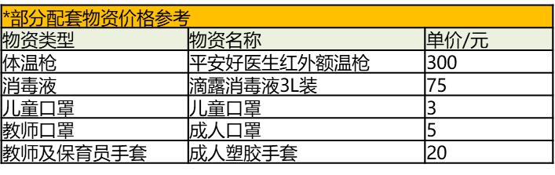
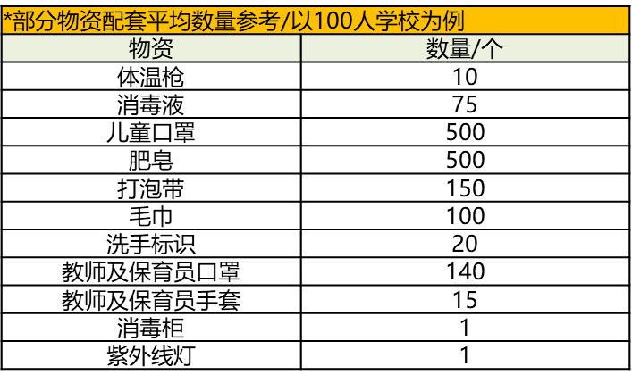
8- 部分物资配套平均数量参考和价格参考

- 项目管理及参考示例
- 洗手池标准及管理要求：
  - 洗手池改造/建设要求：洗手池改造/建设，应当根据儿童友好的原则，设计符合儿童身高的洗手池高度及水龙头距离，应当考虑不溅湿衣服、鞋子，且应当保证儿童安全；池水龙头个数应当满足每班3个水龙头的要求；
  - 洗手池维护要求：学校应当配备专人维护、管理洗手池，包括但不限于洗手台的清洁、维修。
- 清洁设备管理要求：学校应当配备专人维护、管理清洁设备，参照《清洁设备管理要求》进行记录并良好维护；
- 肥皂、打泡袋等物资管理要求：学校应当配备专人管理，参照《肥皂、打泡袋管理表》每周进行记录并及时更换；
- 洗手标识管理要求：参照《洗手方法标识》、《洗手海报》、《洗手引导图》进行张贴，并及时换新；可考虑配备卡通图画的洗手标识，引导儿童洗手兴趣；
- 学生卫生课程管理要求：
- 学校应当每周至少一次针对学生的卫生健康课堂；具体课程内容可参照《联劝“清洁小手”项目课堂手册及资源包》；
- 参照《教师课程记录表》学校教师每周进行记录；参照《听评课记录表》项目人员每月进行记录。
- 教师/保育员培训要求：
- 机构应当每学期至少一次针对教师/保育员培训，培训内容可包括正确洗手训练、卫生健康知识、项目课程内容、项目管理规范；
- 培训应当做好相应记录、签到表。
- 家长卫生健康讲座要求：
- 机构/学校应当每学期至少一次针对家长卫生健康讲座，讲座内容可包括正确洗手训练、卫生健康知识，形式包括但不限于讲座、亲子活动；
- 培训应当做好相应记录、签到表。

- 项目调研及评估
- 项目前期调研：项目启动后，应当对项目学校进行前期调研，包括但不限于洗手池现状及改造方案、学生洗手记录、学校一日流程调研、学校课程调研、教师/家长卫生知识调研等，并向联劝提交调研报告；
- 项目中期评估：春季学期结束前，应当按照中期评估要求，对项目进行中期评估，并向联劝提交中期报告；
- 项目结项评估：秋季学期结束前，应当按照结项评估要求，应当对项目进行中期评估，并向联劝提交结项报告。

- 月度项目地走访及反馈
- 在项目学期内，机构需指定工作人员或负责项目的志愿者，每月至少一次，走访项目学校，了解并查看项目学校执行情况、项目管理情况、学生行为习惯记录等，并拍摄相关照片；
- 主要考察内容及公示，须以“清洁小手”账号，登录联劝网机构自助后台partner.lianquan.org 进行月度反馈；
（详细的反馈信息，请见“清洁小手”项目反馈指南）
- 月度走访如发现学校存在问题，包括但不限于学校洗手台、清洁设备管理不当、卫生物资管理不当记录不清晰，学校配合不积极，学校老师存在其他师德问题等，应当及时反应给联劝项目部“清洁小手”项目负责人；
- 上一月的走访反馈，须在下一月的25日前完成上传；
- 连续两个月未在指定路径进行月度反馈的执行机构，联劝项目部进行一次书面警告，要求整改；未按期整改的执行机构，将立即中止“清洁小手”项目合作。

- “清洁小手”项目宣传规范
- 执行机构、项目学校在进行“清洁小手”项目相关对外宣传时，应当正确使用“清洁小手”项目完整称呼；对于项目资助方应当正确表述 “项目资助方：上海联劝公益基金会”；
- “清洁小手”项目logo、上海联劝公益基金会logo的使用，详见宣传工具包；
- 项目执行机构可与项目资助学校进行协商，协商一致可悬挂“清洁小手”项目学校展示牌；
- 如发现项目宣传存在重大错误，联劝项目部进行一次书面警告要求整改。

